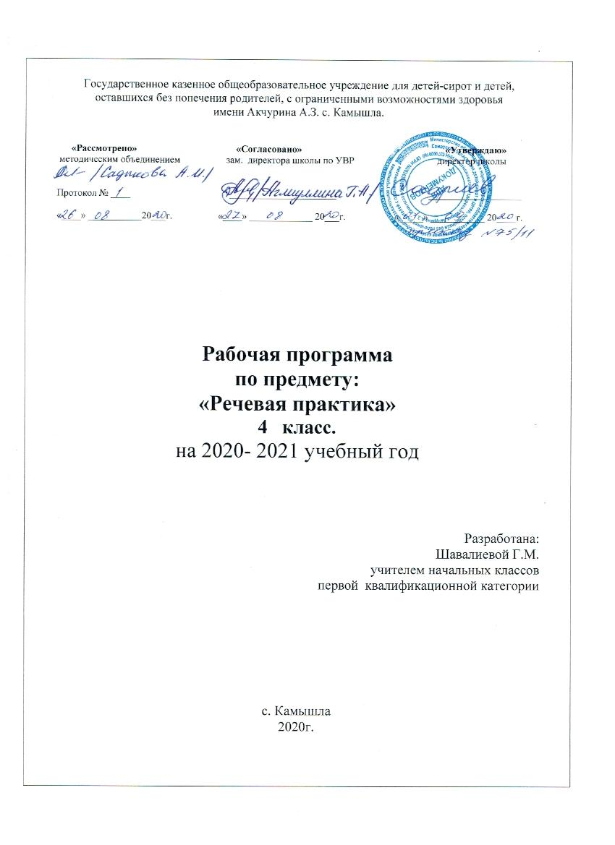
Пояснительная записка
Адаптированная рабочая программа составлена на основе материалов Федерального государственного образовательного стандарта образования обучающихся с умственной отсталостью (интеллектуальными нарушениями), примерной Адаптированной основной общеобразовательной программы общего образования обучающихся с умственной отсталостью (интеллектуальными нарушениями) и учебным планом ГКОУ для детей-сирот на 2020 – 2021 учебный год.
Программа детализирует и раскрывает содержание стандарта, определяет общую стратегию обучения, воспитания и развития учащихся средствами учебного предмета в соответствии с целями изучения учебного предмета «Речевая практика», которые определены Федеральным государственным стандартом образования обучающихся с умственной отсталостью (интеллектуальными нарушениями)
Учебник: Речевая практика, 4 класс, С. В. Комарова, Москва «Просвещение», 2019 год
Количество часов по учебному плану: 2 часа в неделю
Количество часов в год по программе: 72 часа
Краткая характеристика предмета
Введение в программу учебного предмета «Речевая практика» обусловлено несовершенством речевой практики школьников с нарушением интеллекта, что задерживает развитие их речи как средства общения, затрудняет включение детей в разнообразные нормы коммуникации. Раздел «Речевая практика» включает в себя четыре подраздела с постепенным расширением и усложнением программного материала по каждому из них.
Срок реализации программы – 1год
Цель:
развитие речевой коммуникации школьников с умственной отсталостью (интеллектуальными нарушениями) для осуществления общения с окружающими людьми.
Задачи:
- формировать у детей общеречевые навыки;
- корригировать и обогащать языковую базу устных высказываний детей;
- формировать выразительную сторону речи;
- учить строить устные связные высказывания;
-развивать слуховое и зрительное восприятие, совершенствовать произношение слов,
- одновременное развитие всех сторон (фонетической, лексической, грамматической) устной речи с целью обеспечения языковой базы для чёткого и полного освещения темы;
- организация связных высказываний школьников
ОБЩАЯ ХАРАКТЕРИСТИКА УЧЕБНОГО ПРЕДМЕТА
Аудирование и понимание речи. Выполнение простых и составных устных инструкций учителя, словесный отчёт о выполненных действиях. Прослушивание и выполнение инструкций, записанных на аудионосители. Чтение и выполнение словесных инструкций, предъявленных в письменном виде. Соотнесение речи и изображения (выбор картинки, соответствующей слову, предложению). Повторение и воспроизведение по подобию, по памяти отдельных слогов, слов, предложений. Слушание небольших литературных произведений в изложении педагога и с аудио-носителей. Ответы на вопросы по прослушанному тексту, пересказ.
Дикция и выразительность речи. Развитие артикуляционной моторики. Формирование правильного речевого дыхания. Практическое использование силы голоса, тона, темпа речи в речевых ситуациях. Использование мимики и жестов в общении.
Общение и его значение в жизни. Речевое и неречевое общение. Правила речевого общения. Письменное общение (афиши, реклама, письма, открытки и др.). Условные знаки в общении людей. Общение на расстоянии. Кино, телевидение, радио. Виртуальное общение. Общение в социальных сетях. Влияние речи на мысли, чувства, поступки людей.
Организация речевого общения
Базовые формулы речевого общения
Обращение, привлечение внимания. «Ты» и «Вы», обращение по имени и отчеству, по фамилии, обращение к знакомым взрослым и ровесникам. Грубое обращение, нежелательное обращение (по фамилии). Ласковые обращения. Грубые и негрубые обращения. Бытовые (неофициальные) обращения к сверстникам, в семье. Именные, бытовые, ласковые обращения. Функциональные обращения (к продавцу, к сотруднику полиции и др.). Специфика половозрастных обращений (дедушка, бабушка, тётенька, девушка, мужчина и др.). Вступление в речевой контакт с незнакомым человеком без обращения («Скажите, пожалуйста…»). Обращение в письме, в поздравительной открытке.
Знакомство, представление, приветствие. Формулы «Давай познакомимся», «Меня зовут …», «Меня зовут …, а тебя?». Формулы «Это …», «Познакомься пожалуйста, это …». Ответные реплики на приглашение познакомиться («Очень приятно!», «Рад познакомиться!»).
Приветствие и прощание. Употребление различных формул приветствия и прощания в зависимости от адресата (взрослый или сверстник). Формулы «здравствуй», «здравствуйте», «до свидания». Развертывание формул с помощью обращения по имени и отчеству. Жесты приветствия и прощания. Этикетные правила приветствия: замедлить шаг или остановиться, посмотреть в глаза человеку.
Формулы «Доброе утро», «Добрый день», «Добрый вечер», «Спокойной ночи». Неофициальные разговорные формулы «привет», «салют», «счастливо», «пока». Грубые (фамильярные) формулы «здорово», «бывай», «чао» и др. (в зависимости от условий школы). Недопустимость дублирования этикетных формул, использованных невоспитанными взрослыми. Развёртывание формул с помощью обращений.
Формулы, сопровождающие ситуации приветствия и прощания «Как дела?», «Как живёшь?», «До завтра», «Всего хорошего» и др. Просьбы при прощании «Приходи(те) ещё», «Заходи(те», «Звони(те)».
Приглашение, предложение. Приглашение домой. Правила поведения в гостях.
Поздравление, пожелание. Формулы «Поздравляю с …», «Поздравляю с праздником …» и их развёртывание с помощью обращения по имени и отчеству.
Пожелания близким и малознакомым людям, сверстникам и старшим. Различия пожеланий в связи с разными праздниками. Формулы «Желаю тебе …», «Желаю Вам …», «Я хочу пожелать …». Неречевые средства: улыбка, взгляд, доброжелательность тона.
Поздравительные открытки.
Формулы, сопровождающие вручение подарка «Это Вам (тебе)», «Я хочу подарить тебе …» и др. Этикетные и эмоциональные реакции на поздравления и подарки.
Одобрение, комплимент. Формулы «Мне очень нравится твой …», «Как хорошо ты …», «Как красиво!» и др.
Телефонный разговор. Формулы обращения, привлечения внимания в телефонном разговоре. Значение сигналов телефонной связи (гудки, обращения автоответчика сотовой связи). Выражение просьбы позвать к телефону («Позовите пожалуйста …», «Попросите пожалуйста…», «Можно попросить (позвать)…»). Распространение этих формул с помощью приветствия. Ответные реплики адресата «алло», «да», «Я слушаю».
Просьба, совет. Обращение с просьбой к учителю, соседу по парте на уроке или на перемене. Обращение с просьбой к незнакомому человеку. Обращение с просьбой к сверстнику, к близким людям.
Развёртывание просьбы с помощью мотивировки. Формулы «Пожалуйста, …», «Можно …, пожалуйста!», «Разрешите….», «Можно мне …», «Можно я …».
Мотивировка отказа. Формулы «Извините, но …».
Благодарность. Формулы «спасибо», «большое спасибо», «пожалуйста». Благодарность за поздравления и подарки («Спасибо … имя»), благодарность как ответная реакция на выполнение просьбы. Мотивировка благодарности. Формулы «Очень приятно», «Я очень рада» и др. как мотивировка благодарности. Ответные реплики на поздравление, пожелание («Спасибо за поздравление», «Я тоже поздравляю тебя (Вас)». «Спасибо, и тебя (Вас) поздравляю»).
Замечание, извинение. Формулы «извините пожалуйста» с обращением и без него. Правильная реакция на замечания. Мотивировка извинения («Я нечаянно», «Я не хотел» и др.). Использование форм обращения при извинении. Извинение перед старшим, ровесником. Обращение и мотивировка при извинении.
Сочувствие, утешение. Сочувствие заболевшему сверстнику, взрослому. Слова поддержки, утешения.
Одобрение, комплимент. Одобрение как реакция на поздравления, подарки: «Молодец!», «Умница!», «Как красиво!»
Примерные темы речевых ситуаций
«Я – дома» (общение с близкими людьми, приём гостей)
«Я и мои товарищи» (игры и общение со сверстниками, общение в школе, в секции, в творческой студии)
«Я за порогом дома» (покупка, поездка в транспорте, обращение за помощью (в т.ч. в экстренной ситуации), поведение в общественных местах (кино, кафе и др.)
«Я в мире природы» (общение с животными, поведение в парке, в лесу)
Темы речевых ситуаций формулируются исходя из уровня развития коммуникативных и речевых умений обучающихся и социальной ситуации их жизни. Например, в рамках лексической темы «Я за порогом дома» для отработки этикетных форм знакомства на уроках могут быть организованы речевые ситуации «Давайте познакомимся!», «Знакомство во дворе», «Знакомство в гостях».
Алгоритм работы над темой речевой ситуации
Выявление и расширение представлений по теме речевой ситуации.
Актуализация, уточнение и расширение словарного запаса о теме ситуации.
Составление предложений по теме ситуации, в т. ч. ответы на вопросы и формулирование вопросов учителю, одноклассникам. Конструирование диалогов, участие в диалогах по теме ситуации.
Выбор атрибутов к ролевой игре по теме речевой ситуации. Уточнение ролей, сюжета игры, его вариативности.
Моделирование речевой ситуации.
Составление устного текста (диалогического или несложного монологического) по теме ситуации.
Планируемые результаты освоения обучающимися речевой практики
Минимальный уровень:
– формулировка просьб и желаний с использованием этикетных слов и выражений;
– участие в ролевых играх в соответствии с речевыми возможностями;
– восприятие на слух сказок и рассказов; ответы на вопросы учителя по их содержанию с опорой на иллюстративный материал;
– выразительное произнесение чистоговорок, коротких стихотворений с опорой на образец чтения учителя;
– участие в беседах на темы, близкие личному опыту ребёнка;
– ответы на вопросы учителя по содержанию прослушанных и/или просмотренных радио- и телепередач
Достаточный уровень:
– понимание содержания небольших по объёму сказок, рассказов и стихотворений; ответы на вопросы;
– понимание содержания детских радио- и телепередач, ответы на вопросы учителя;
– выбор правильных средств интонации с опорой на образец речи учителя и анализ речевой ситуации;
– активное участие в диалогах по темам речевых ситуаций;
– высказывание своих просьб и желаний; выполнение речевых действий (приветствия, прощания, извинения и т. п.), используя соответствующие этикетные слова и выражения;
– участие в коллективном составлении рассказа или сказки по темам речевых ситуаций;
– составление рассказов с опорой на картинный или картинно-символический план
Учебно-тематический план № п/п материала | Разделы и темы программного | Всего часов | Теория | Практика | Экскурсии
1 | Делимся новостями | 6 | 3 | 3 | –
2 | Я выбираю книгу | 7 | 5 | – | 2
3 | Петушок – Золотой гребешок | 6 | 3 | 3 | –
4 | Сочиняем сказку | 6 | 5 | 1 | –
5 | У телевизора | 7 | 5 | 2 | –
6 | Знаки – помощники | 7 | 5 | 2 | –
7 | В гостях у леса | 8 | 4 | 3 | 1
8 | Задушевный разговор | 8 | 7 | 1 | –
9 | Приглашение | 6 | 3 | 3 | –
10 | Поздравляю! | 7 | 4 | 3 | –
ИТОГО | 68 | 44 | 21 | 3

Содержание рабочей программы и требования к уровню подготовки обучающихся
1. «Аудирование» включено в программу 1 – 4 классов. Его содержание нацелено на развитие у детей способности воспринимать и понимать обращённую к ним речь. Умение слушать является межпредметным умением, уровень сформированности которого определяет эффективность усвоения той информации, которая заложена в устном высказывании. Воспитание этого умения влияет на выразительность речи учащихся, развивает внимательное отношение к слову, а в дальнейшем способствует правильному восприятию и лучшему пониманию информации по любому учебному предмету. В содержание работы по развитию навыков аудирования включены также упражнения в слушании и понимании речи в магнитофонной записи. Это важное направление работы, в ходе которого учащиеся должны научиться вслушиваться в речь, ориентируясь на её вербальный компонент, а не только на мимику и артикуляцию говорящего, что поможет им лучше понимать речь дикторов по радио, запись информации на автоответчике в справочной службе и др. Материал, включенный в подраздел «Аудирование», реализуется на каждом уроке устной разговорной речи в виде самостоятельных тренировочных упражнений или сопровождает задания других подразделов. Например: выбор названной учителем картинки из двух данных (мишка – миска); выбор картинки по её описанию; выполнение практических заданий по словесной инструкции, слушание и понимание текста, читаемого учителем, рассказов одноклассников, речи артистов в магнитофонной записи, телепередачах т.д.
2. «Дикция и выразительность речи» нацеливает учителя на выработку у школьников чёткости произносительной стороны говорения, его эмоциональной выразительности. Выбор формы и содержания упражнений определяется темой урока и задачами данного этапа в его структуре. В процессе обучения дети учатся отчётливо произносить слоги, слова, чистоговорки, стихотворения; тренируются в практическом различении интонационных средств выразительности: силы голоса, темпа, тона речи, в использовании мимики и жестов в процессе речевого общения, т.к. невербальные средства, наряду с вербальной выразительностью, играют значимую роль в общении, привлекая внимание собеседника к процессу коммуникации.
3. «Подготовка речевой ситуации и организация высказывания» определяется как ведущий в развитии собственно устной разговорной речи. В содержание подраздела включён перечень лексических тем и речевых ситуаций по названным темам, связанным с учебной жизнью и бытом детей. Учащиеся под руководством учителя «проигрывают» обозначенные ситуации, моделируя таким образом различные варианты речевого поведения в типичных сферах коммуникации людей. В течение учебного года важно ввести детей в круг каждой из обозначенных лексических тем, при этом предлагаемая в программе проблематика речевых ситуаций является примерной и может изменяться учителем в зависимости от особенностей жизни и интересов школьников. Недостаточность жизненного опыта, бедность и несовершенство речевых умений учащихся определяет необходимость тщательной и организованной их подготовки к участию в ролевой игре по теме ситуации. В процессе подготовки уточняется и обогащается словарь, отрабатываются структурные варианты предложений. К связному высказыванию дети готовятся всей предшествующей работой. В их речевом арсенале накапливается достаточный объём словаря по теме, разные модели предложений, отдельные фрагменты речи (микротемы), являющиеся частью целого связного высказывания. Продуцирование учащимися связного высказывания опирается на наглядные средства в виде мелового рисунка на доске, картинно-символического плана к каждому предложению текста, картинного плана к отдельным микротемам и т.д. В речевом общении формируются и проявляются личностные качества ребёнка: умение правильно оценивать себя в речевой ситуации, уважительно относиться к собеседнику, соблюдать основные требования речевого этикета.
4. «Культура общения» Его содержание нацеливает учителя на проведение специальной работы по обогащению речи учащихся словами, оборотами и другими языковыми и неязыковыми средствами, служащими для выражения благодарности, просьбы, приветствия, помогающими выбрать правильную форму обращения к собеседнику. Речевой материал, подготовленный учителем, должен подчиняться единой теме, определяемой заданной ситуацией. В выполняемых учениками упражнениях последовательно отрабатываются отдельные речевые задания, которые затем реализуются детьми в речевых ситуациях.

